TEMATSKI HODOGRAM
Nastavni predmet: |  | HIGIJENA I EKOLOGIJA | Učiteljica/  učitelj: |  |  | Razred:
SIU |  | Sanitarno higijenski uvjeti u ugostiteljstvu
Nastavna tema: |  | Sustav kontrole - zdravstveno sigurna i ispravna hrana
Odgojno-obrazovni ishodi
1.1. Opisati higijenski minimum u ugostiteljstvu
1.2. Primijeniti sanitarno-higijenske standarde u ugostiteljstvu
Razrada ishoda: |  |  |  |  | Pitanja za provjeru usvojenosti ishoda
1.1.1. poštivati pravila higijenskog minimuma na radnom mjestu |  |  |  |  | - Što podrazumijevamo pod higijenskim minimumom u ugostiteljstvu?  - Navedi dva pravila koja mora poštivati svaki radnik u kuhinji.
1.1.2. održavati higijenu kuhinje, skladišta i prostora za posluživanje |  |  |  |  | - Zašto je važno održavati čistoću kuhinje i skladišta?  - Navedi jedan primjer loše higijene u kuhinji i njegovu posljedicu.
1.1.3. navesti pravila osobne higijene u radu s hranom |  |  |  |  | - Navedi tri pravila osobne higijene u radu s hranom.  - Zašto je važno prati ruke prije rada s hranom?
1.1.4. objasniti zašto je osobna higijena ključna za sigurnost hrane |  |  |  |  | - Kako osobna higijena utječe na sigurnost hrane?  - Što se može dogoditi ako radnik ne poštuje osobnu higijenu?
1.2.1. postupati odgovorno u slučaju nepravilnosti ili rizika |  |  |  |  | - Što trebaš učiniti ako primijetiš da je hrana nepravilno skladištena?  - Kako treba reagirati u slučaju sumnje na pokvarenu hranu?
1.2.2. prepoznati rizična ponašanja koja mogu dovesti do kontaminacije |  |  |  |  | - Navedi dva rizična ponašanja u kuhinji.  - Zašto je opasno miješati sirovu i gotovu hranu?
1.2.3. spriječiti širenje zaraze pravilnim higijenskim postupcima |  |  |  |  | - Kako se pravilnim higijenskim postupcima sprječava širenje zaraze?  - Navedi jedan primjer postupka koji smanjuje rizik zaraze.
1.2.4. rukovati hranom na higijenski ispravan način od nabave do posluživanja |  |  |  |  | - Na što treba paziti prilikom preuzimanja i skladištenja hrane?  - Navedi jedan primjer pravilnog rukovanja hranom tijekom pripreme.
1.2.5. spriječiti kvarenje hrane nepravilnim skladištenjem |  |  |  |  | - Kako nepravilno skladištenje utječe na kvarenje hrane?  - Koja je pravilna temperatura za čuvanje hrane u hladnjaku?
Ključni koncepti |  |  |  |  | Ključni pojmovi
Homeostaza na razini organizma  Poremećaji homeostaze  Održivost i razvoj |  |  |  |  | HACCP, sanitarno-higijenski uvjeti, opasnosti (biološke, kemijske, fizikalne), kritične kontrolne točke, kritične granice, monitoring, korektivne mjere, kontaminacija hrane
Materijalna priprema
I | - udžbenik, RB, LCD projektor, PPT prezentacija
Sadržajna razrada
I | - HACCP sustav  - načela: analiza opasnosti, određivanje KKT-a, kritične granice, monitoring, korektivne mjere, verifikacija, dokumentacija i evidencija
Aktivnosti za učenike |  |  |  |  |  | Oblici rada | Ishodi
I | - motivacijska aktivnost- „razmisli i odgovori“ - promišljanje o pitanjima na PPT i grupna diskusija  - razgovor o sanitarno-higijenskim uvjetima  - „istraži, prouči i nauči“ RB (str. 10., zadatak 5.) – učenici istražuju koji zakonski propisi u Republici Hrvatskoj određuju kontrolu i ispravnost rada s hranom  - razgovor o HACCP sustavu uz primjere opisane na PPT  - razgovor o načelima HACCP sustava uz pitanja i primjere opisane na PPT  - „uoči na primjeru“ – provedba HACCP načela kroz opisanu situaciju na PPT i u RB - „kuhinjski detektiv“ RB (str. 11.)  - sistematizacija: izlaganje HACCP postupaka uz svaki primjer  - sistematizacija: rješavanje zadataka u RB (str. 9. i 10., zadaci 1., 2., 3. i 4.)  - refleksija: „dovršimo“ - dovršavanje rečenice „Jedna pogreška u radu s hranom može…” |  |  |  |  | IR/FR  FR  IR/FR  FR  FR  PR/GR  FR  IR/FR  IR | 1.1.1.  1.1.2.  1.1.3.  1.1.4.  1.2.1.  1.2.2.  1.2.3.  1.2.4.  1.2.5.
Prijedlozi učeničkih projekata
* „Higijena dan u kuhinji” – Učenici opisuju jedan radni dan kuhara i moraju označiti – opasnosti, KKT i higijenske postupke
* „INSPEKTOR U UGOSTITELJSTVU“ - Učenici primjenjuju znanje o higijenskim uvjetima i HACCP-u kroz procjenu zamišljene situacije. Učenici glume sanitarnu inspekciju u dobivenom objektu (slika) te moraju pregledati „objekt”, pronaći najmanje 5 nepravilnosti, odrediti koja pravila higijenskog minimuma su prekršena, koja je opasnost (biološka, kemijska, fizikalna), predložiti mjere za ispravljanje i što bi se dogodilo ako se problem ne riješi
Refleksija
* Dovršavanje rečenice „Jedna pogreška u radu s hranom može…”

Dodatni primjeri pitanja za provjeru ostvarenosti ishoda:
- Što znači da je hrana zdravstveno sigurna i ispravna?
- Koji mi je dio HACCP sustava najvažniji i zašto?
- Koja bi pogreška u radu s hranom mogla imati najveće posljedice?
- Zašto je vođenje evidencije jednako važno kao i samo provođenje mjera?
- Gdje ću ovo znanje moći primijeniti u praksi?
Tehnike aktivnog  i suradničkog učenja |  |  |  | Nastavne metode
* istraži, prouči i nauči  * razmisli i odgovori  * uoči na primjeru  * kuhinjski detektiv  * završimo |  |  |  | * usmeno izlaganje  * razgovor  * rad na tekstu  * pisanje
Domaća zadaća
„Znam li odgovoriti?“ - odgovaranje na pitanja u udžbeniku, stranica 14.
Napomene:
* Značenje oznaka: IR – individualni rad, FR – frontalni rad, PR – rad u paru, GR – rad u grupi
* Šifre kod ishoda stavljene su radi lakšeg snalaženja
* Konceptualni okvir djelomično je preuzet iz ispitnoga kataloga za Državnu maturu iz Biologije 2025./2026., NCVVO.

Plan učeničkog zapisa
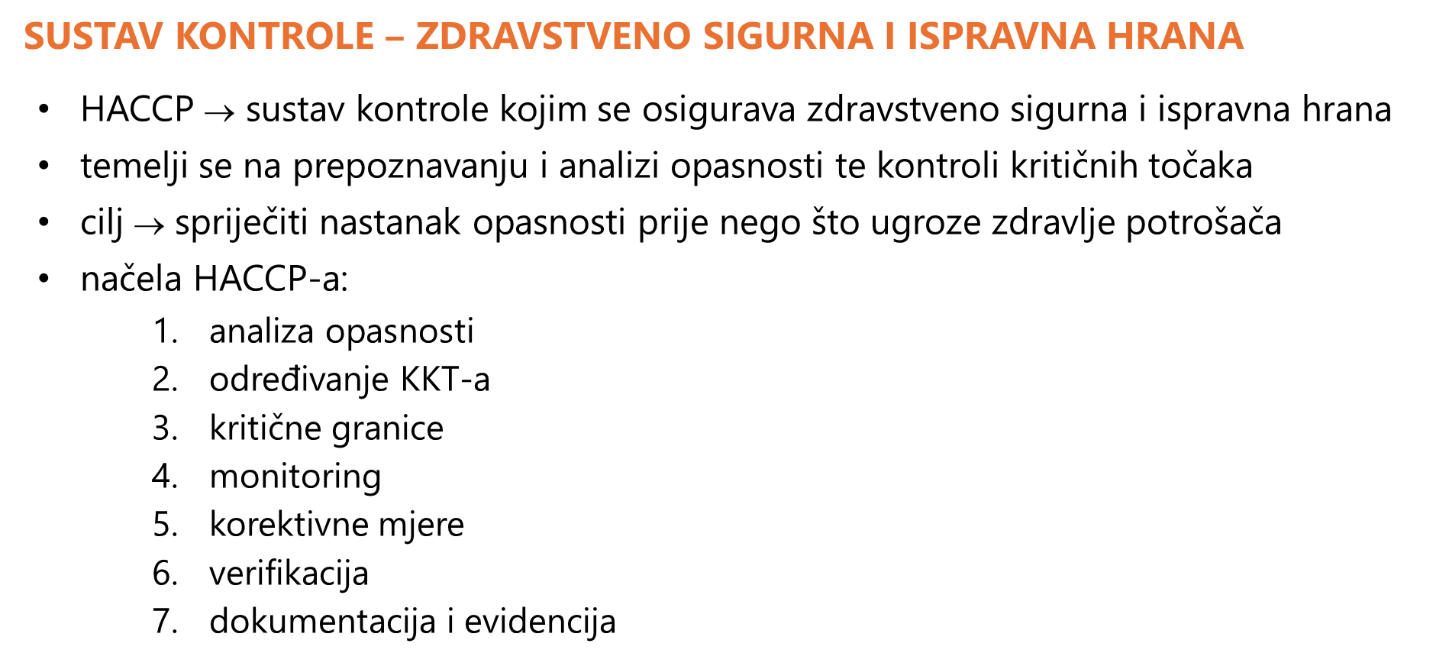

PRIJEDLOG RADNOG LISTIĆA ZA UČENIKE S POSEBNIM POTREBAMA
Sustav kontrole - zdravstveno sigurna i ispravna hrana
SUSTAV KONTROLE - ZDRAVSTVENO SIGURNA I ISPRAVNA HRANA
- Zaokruži točan odgovor.
HACCP je:
a) način kuhanja hrane
b) sustav kontrole sigurnosti hrane
c) vrsta hrane

Opasnosti u hrani mogu biti:
a) biološke
b) kemijske
c) fizikalne
d) sve navedeno

- Dopuni rečenice.
HACCP znači: Analiza ________________________ i kritične _______________________ točke.

Kritična kontrolna točka je mjesto gdje se opasnost može
________________________ ili ________________________

- Zaokruži točno ili netočno.
Hrana može izgledati dobro, a biti opasna. T / N
Sve bakterije su vidljive golim okom. T / N
Temperatura utječe na sigurnost hrane. T / N

- Što bi učinio/la?
Hrana je ostala izvan hladnjaka. Moj postupak:
____________________________________________________________
____________________________________________________________
____________________________________________________________

